CHÔM CHÔM ( mặt hàng uy tín)

Giá 35k/1kg ( ngày thường)

Giá loại một cúng tết 45k/1kg

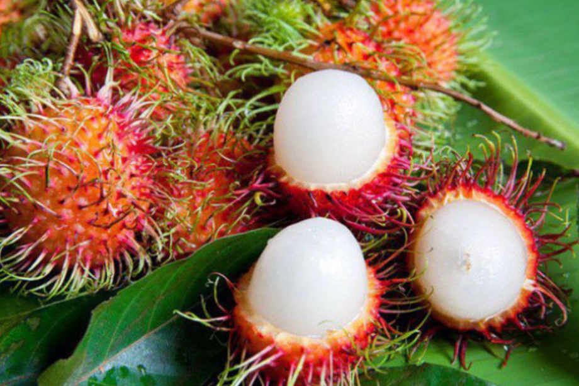

Chôm Chôm nhập từ Vườn Mai Tài Tân Phong, đây là một trong các vườn trái cây nổi tiếng nhất của vùng Long Thành - Đồng Nai. Là một loại trái cây thanh mát ngọt nhẹ cả trẻ con và người già đều thích, loại của em nhập về được khách hàng đánh giá 5 sao tuyệt vời.

Loại trái cây nhiệt đới này có rất nhiều lợi ích cho cơ thể chúng ta hỗ trợ trị bệnh đái tháo đường,kiểm soát cân nặng, hỗ trợ sức khỏe mẹ bầu, giảm nguy cơ xơ vữa động mạch, tốt cho xương khớp, ngừa các bệnh ung thư.

ĐU ĐỦ (mặt hàng uy tín)

Giá 40k/1kg

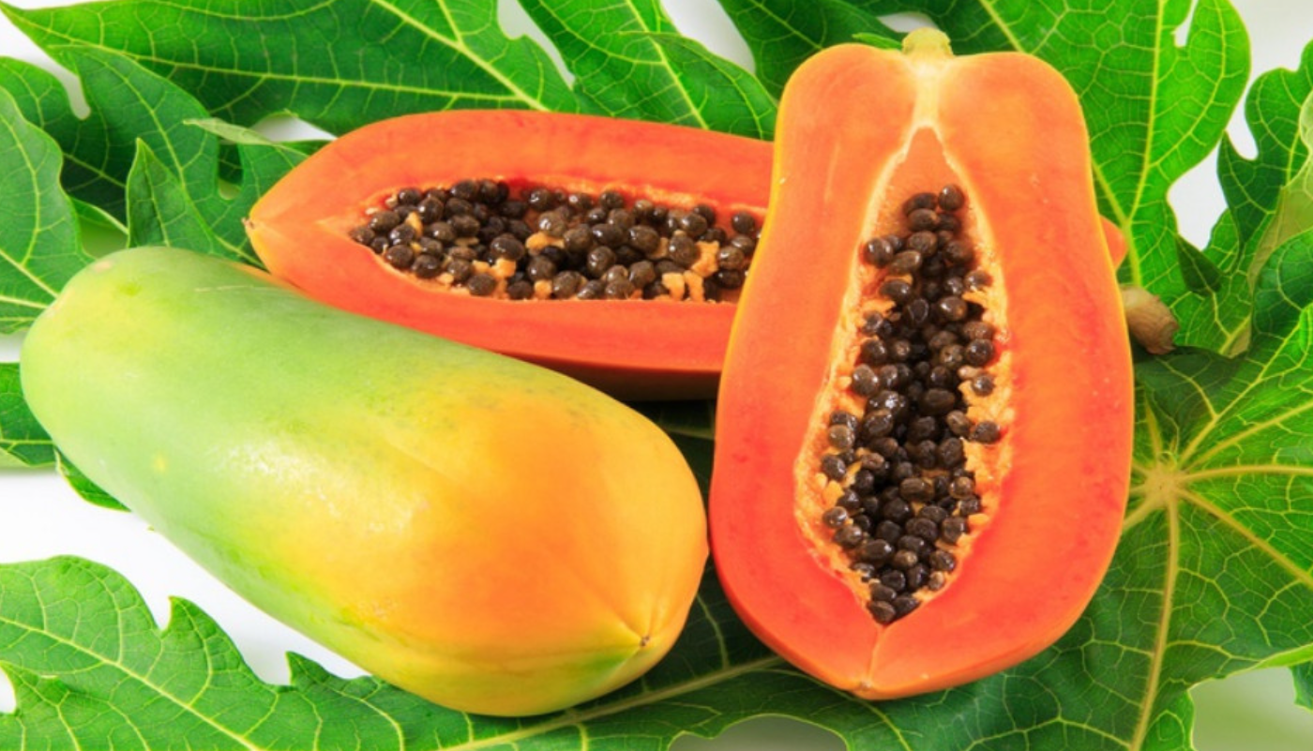

Những trái đu đủ ngon nhất từ vườn của anh Nguyễn Hữu Lộc, thị trấn Ngã Sáu, Châu Thành (Hậu Giang). Đu đủ tươi mát mềm tan trong miệng, mát cho cơ thể, vị vừa béo vừa ngọt của loại trái này quả là không thể cưỡng lại.

Tác dụng chống oxy hóa mạnh,Các thuộc tính chống ung thư , Cải thiện sức khỏe tim mạch,Tác dụng phòng ngừa viêm nhiễm,Cải thiện chức năng tiêu hóa.

TÁO XANH NINH THUẬN( mặt hàng uy tín lâu năm)

55k/1kg

Táo loại một cúng ngày tết to bự 65k/1kg

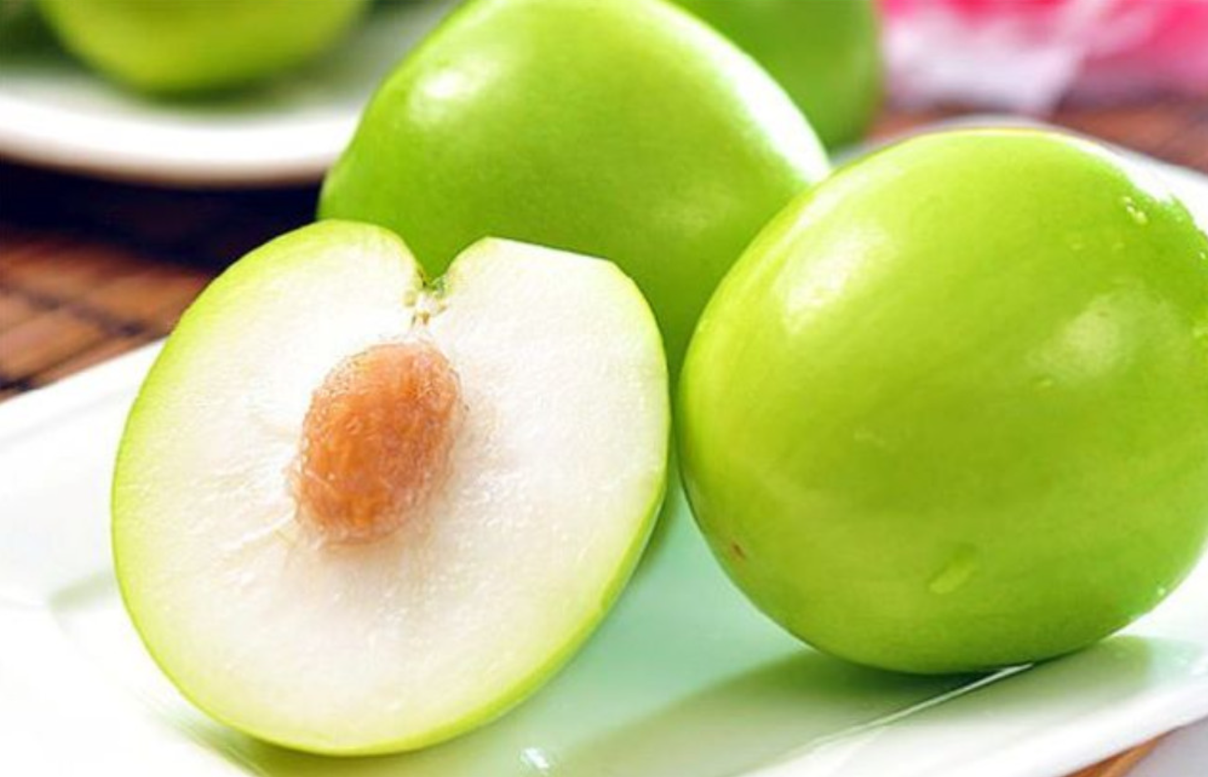

Được nhập hàng từ các vườn táo gọi thân thương là Vườn táo Sông Dinh

Táo xanh hay còn gọi táo ta, táo gai- người ta gọi như vậy để phân biệt với giống táo nhập ngoại. Táo xanh có tên khoa học (Ziziphus mauritiana), là cây ăn quả nhiệt đới có nguồn gốc châu Phi. Táo ta vỏ ngoài xanh, quả nhỏ và nhiệt độ thích hợp cho cây táo là từ 25-32 độ C, cần nhiều ánh sáng. Táo có thể sống ở nhiều loại đất khác nhau và đặc biệt phù hợp với vùng đất Ninh Thuận.

Nhờ vào điều kiện khí hậu Ninh Thuận nắng nhiều và khô hanh nên rất thuận lợi cho cây táo phát triển. Hương vị táo thấm đượm chất nắng của nơi đây, không ngọt lịm nhưng lại rất đậm đà, quả chín ăn giòn mà không cứng. Khi cắn miếng táo giòn trong miệng, sự mát ngọt lan tỏa. Không chỉ vậy, táo nơi đâu không hề bị chát, không bị sượng hay nhớt như các loại táo khác.

NHO ĐỎ NINH THUẬN giá 180k/1kg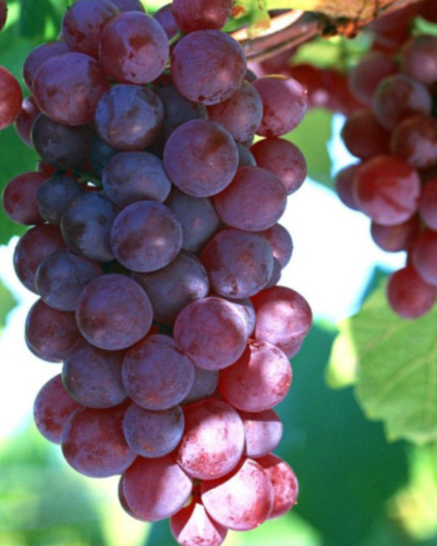

Được nhập từ vườn nho Ngọc Nga ở vùng Thái An, Thanh Hải, Ninh Hải, Ninh Thuận.

Nho Ninh Thuận (nho Phan Rang) được chia thành các loại phổ biến như nho xanh, nho đỏ và nho đen. Mỗi giống nho khác nhau sẽ cho ra hương vị đặc trưng, riêng biệt không thể nhầm lẫn. Đối với Nho Ninh Thuận (nho Phan Rang) màu đỏ, vỏ của chúng sẽ dày hơn đồng thời có vị ngọt, chua xen kẽ. Trong khi đó, nho xanh khi chín sẽ dần chuyển sang màu vàng và thịt nho trong, vỏ dày. Khi ăn vào sẽ cảm nhận vị ngọt nhiều hơn, vị chua khá ít và hầu như không có vị chát.

Ở đây shop em chỉ bán Nho đỏ thôi ạ

Nho giàu chất dinh dưỡng. Nho cung cấp một nguồn vitamin K, canxi, magiê và kali dồi dào- tất cả đều hỗ trợ tăng cường sức khỏe của xương, tốt cho mắt và da.

RƯỢU NHO DO NHÀ LÀM CHÍNH GÔC NINH THUẬN

Giá 100k-150k/1 lít

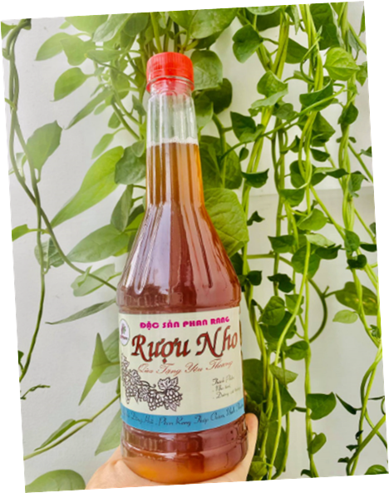

Rượu nho Ninh Thuận được xem là kết tinh hội tụ những phong vị mộc mạc và tự nhiên của đất trời. Tuy gọi là rượu nhưng thực chất loại thức uống này được lên men tự nhiên từ nho và đường cát trắng. Do đó, Rượu nho Ninh Thuận giữ trọn được hương vị thơm ngọt của những trái nho tự nhiên và không bị pha trộn bất kỳ loại men nào. Rượu nho Ninh Thuận là mặt hàng phổ biến được bày bán rộng rãi ở vùng đất nắng gió. Do đó, bạn có thể dễ dàng tìm mua tại các cơ sở nổi tiếng ở Ninh Thuận.

Đây là sản phẩm do shop chúng em tự làm và nhận được nhiều đánh giá khen ngợi của khách hàng. Được ủ trong thùng 20kg theo đúng qui trình đảm bảo và công thức gia truyền.